新 书 推 荐

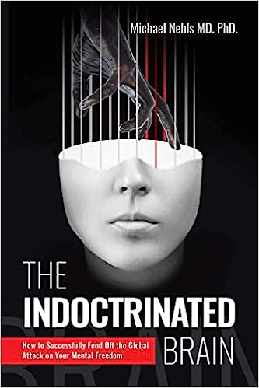
中文书名：《被灌输的大脑：如何成功抵御针对精神自由的全球攻击》
英文书名：The Indoctrinated Brain: How to Successfully Fend Off the Global Attack on Your Mental Freedom
作 者：Michael Nehls, MD, PhD
出 版 社：Skyhorse
代理公司：ANA/Leah
出版时间：2023年11月
代理地区：中国大陆、台湾
页 数：240页
审读资料：电子稿
类 型：社会科学

内容简介：

人类大脑的全球战争。

在世界范围内，心理能力正在下降，尤其是年轻人，而抑郁症的发病率却在急剧上升。与此同时，每40名男性和女性中就有一人患有阿尔茨海默氏症，而且发病年龄正在迅速下降。但原因并没有被消除，恰恰相反。这只是巧合吗？

《被灌输的大脑：如何成功抵御针对精神自由的全球攻击》引入了一种在很大程度上未知的，强大的神经生物学机制，其外部诱导的功能障碍是这些灾难性发展的基础。

特别研究员迈克尔·内尔斯（Michael Nehls）博士，医学博士和国际知名的分子遗传学家，列出了一系列令人震惊的间接证据，表明在这些众多负面影响的背后，是对我们的个性的有针对性的，巧妙执行的攻击。他指出，针对病毒、气候变化或跨越国界的激烈战争——很可能是有意为之——从根本上为这种对人类大脑的攻势提供了平台，这种攻势正在稳步改变我们的存在，旨在剥夺我们独立思考的能力。

但现在还不算太晚。通过揭露这些损伤大脑的过程并描述任何人都可以采取的对策，内尔斯为人类历史上这一重大篇章带来了光明和希望。我们这个物种是否能够保留它的人性和创造力，或者是否会无可挽回地失去它们，这是一个悬而未决的问题。

作者简介：

迈克尔·内尔斯（Michael Nehls），医学博士，是一位专门研究免疫学的医生和分子遗传学家。作为一名基础研究员，他在德国和国际研究机构破译了数十种遗传性疾病的遗传原因。 他的两项发现是与两位诺贝尔奖获得者合作发表的。免疫发育中关键基因的另一项发现被著名的美国免疫学家协会誉为“免疫学支柱”。由于他在阿尔茨海默病发展，预防和治疗方面的开创性发现，他被罗斯托克大学医院授予汉斯精神病学奖。

内尔斯博士在一家美国公司担任了三年的基因组研究副总裁，并在一家总部位于慕尼黑的生物技术公司担任了八年的首席科学官兼首席执行官。他是一位科学作家，善于将复杂的话题变得通俗易懂，他撰写了几本畅销书，并被翻译成多种语言。作为一名私人讲师，他在国会和大学发表演讲，吸引了大量的听众。

感谢您的阅读！
请将反馈信息发至：版权负责人
Email：Rights@nurnberg.com.cn
安德鲁·纳伯格联合国际有限公司北京代表处
北京市海淀区中关村大街甲59号中国人民大学文化大厦1705室, 邮编：100872
电话：010-82504106, 传真：010-82504200
公司网址：http://www.nurnberg.com.cn
书目下载：http://www.nurnberg.com.cn/booklist_zh/list.aspx
书讯浏览：http://www.nurnberg.com.cn/book/book.aspx
视频推荐：http://www.nurnberg.com.cn/video/video.aspx
豆瓣小站：http://site.douban.com/110577/
新浪微博：安德鲁纳伯格公司的微博_微博 (weibo.com)
微信订阅号：ANABJ2002


